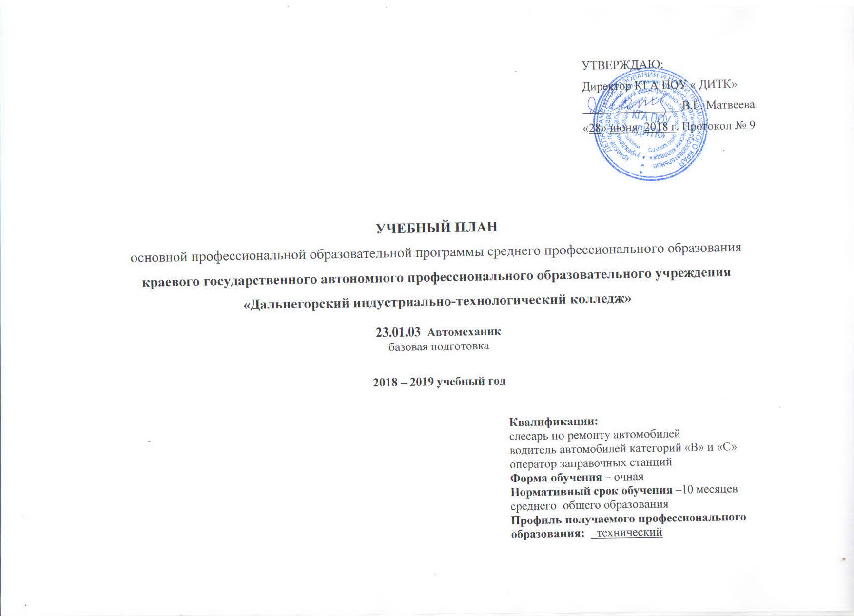
План учебного процесса 2018 – 2019 учебный год 23.01.03 Автомеханик (10 месяцев)
Индекс | Наименование циклов, дисциплин, профессиональных модулей, МДК, практик | Формы промежуточной аттестации | Учебная нагрузка обучающихся (час.) |  |  |  | Распределение обязательной (аудиторной) нагрузки по курсам и семестрам (час. в семестр)
 |  |  | Максимальная | Самостоятельная учебная работа | Обязательная аудиторная |  | I курс
 |  |  |  |  | Всего занятий за весь период обучения | В т.ч. лаб. и практ. занятий | 1 семестр  17 нед. | 2 семестр  22 нед.
ОП.00 | Общепрофессиональный цикл | 0/2/4 | 340 | 100 | 240 | 106 | 168 | 72
 | Профессиональные УД | 0/2/2 | 232 | 64 | 168 | 86 | 96 | 72
ОПД.01 | Электротехника | ДЗ | 82 | 26 | 56 | 24 | 56 | 0
ОПД.02 | Охрана труда | -,З | 54 | 14 | 40 | 16 | 0 | 40
ОПД.03 | Материаловедение | ДЗ | 54 | 14 | 40 | 24 | 40 | 0
ОПД.04 | Безопасность жизнедеятельности | -,З | 42 | 10 | 32 | 22 | 0 | 32
 | Дополнительные ПД (вариативная часть) | 0/0/2 | 108 | 36 | 72 | 20 | 72 | 0
ОПД.05 | Основы финансовой грамотности | З | 54 | 18 | 36 | 10 | 36 | 0
ОПД.06 | Основы предпринимательской деятельности | З | 54 | 18 | 36 | 10 | 36 | 0
П.00 | Профессиональный цикл | 3/7/1 | 739 | 259 | 480 | 300 | 300 | 180
ПМ.00 | Профессиональные модули | 3/6/0 | 659 | 219 | 368+72 | 260 | 273 | 167
ПМ.01 | Техническое обслуживание и ремонт автотранспорта | Э(к) | 361 | 119 | 200+42 | 152 | 171 | 71
МДК.01.01 | Слесарное дело и технические измерения | -,Э | 113 | 37 | 76 | 52 | 76 | 0
МДК.01.02 | Устройство, техническое обслуживание и ремонт автомобилей |  | 303 | 101 | 166 | 100 | 95 | 71
УП.01 | Учебная практика | -,ДЗ |  |  | 324 | 0 | 108 | 216
ПП.01 | Производственная практика | -,ДЗ |  |  | 252 | 0 | 0 | 252
ПМ.02 | Транспортировка грузов и перевозка пассажиров | Э(к) | 196 | 66 | 108+22 | 78 | 86 | 44
МДК.02.01 | Теоретическая подготовка водителей автомобилей категории В | -,Э | 141 | 66 | 130 | 78 | 86 | 44
УП.02 | Учебная практика (50 часов вне сетки уч. времени) | -,ДЗ | Э |  | 50 |  | 50 (вне сетки учебного времени)
ПП.02 | Производственная практика (60 часов вне сетки уч. времени) | -,ДЗ | Э |  | 60 |  | 60 (вне сетки учебного времени)
ПМ.03 | Заправка транспортных средств горючими и смазочными материалами | Эк | 102 | 34 | 60+8 | 30 | 16 | 52
МДК.03.01 | Оборудование и эксплуатация заправочных станций | -,Э | 51 | 17 | 34 | 15 | 8 | 26
МДК.03.02 | Организация транспортировки, приема, хранения и отпуска нефтепродуктов |  | 51 | 17 | 34 | 15 | 8 | 26
УП.03 | Учебная практика | ДЗ |  |  | 36 |  | 36
ПП.03 | Производственная практика | -,ДЗ |  |  | 72 |  |  | 72
ФК.00 | Физическая культура | З,ДЗ | 80 | 40 | 40 | 40 | 27 | 13
 | Всего: | 3/9/5 | 1080 | 360 | 1404 | 464 | 612 | 792
 | Учебная практика и  Производственная практика |  |  |  | 684 |  | 144 | 540
ГИА.00 | Государственная итоговая аттестация |  |  |  |  |  |  | 1 нед.
ГИА.01 | Защита выпускной квалификационной работы
Консультации на учебную группу 100 часов в год  Государственная итоговая аттестация  Выпускная практическая квалификационная работа  Письменной экзаменационной работы |  |  |  | Всего | дисциплин и МДК |  | 468 | 252
 |  |  |  |  | учебной практики |  | 144 | 216
 |  |  |  |  | производственной практики |  | 0 | 324
 |  |  |  |  | экзаменов (в т.ч. экзаменов квалификационных) |  | 0 | 3
 |  |  |  |  | дифференцированных зачетов |  | 3 | 6
 |  |  |  |  | зачетов |  | 3 | 2

